Выполнил: ученик 3 класса
Хованец Никита
МБОУ СОШ с. Арги -Паги

Чтобы помочь нам обеспечить безопасность повседневной жизни, существуют специальные службы защиты населения:

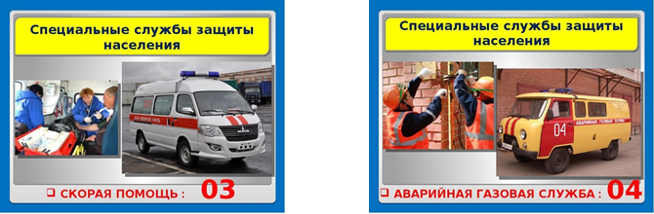

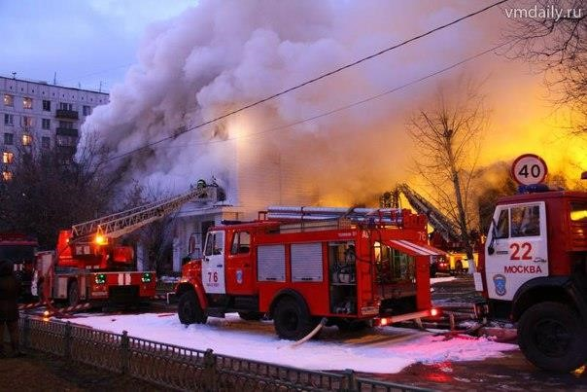  Пожарная служба(01) | Пожарная служба относится к числу старейших государственных служб. В 1504 году в царствовании Ивана ІІІ была создана пожарносторожевая охрана.

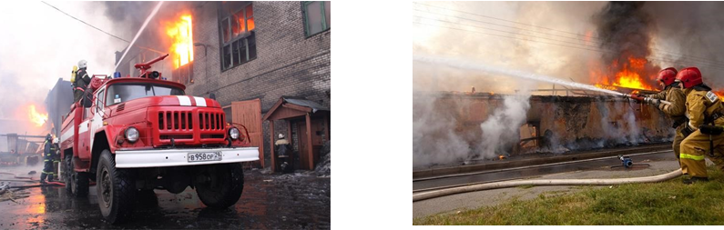

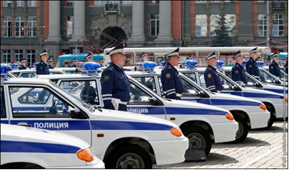  Полиция (02) | Полиция предназначена для защиты жизни, здоровья, прав и свобод граждан Российской Федерации, для противодействия преступности, охраны общественного порядка, собственности и для обеспечения общественной безопасности.  В 1715 году Петр I создал в России службу охраны общественного порядка и назвал ее полицией.
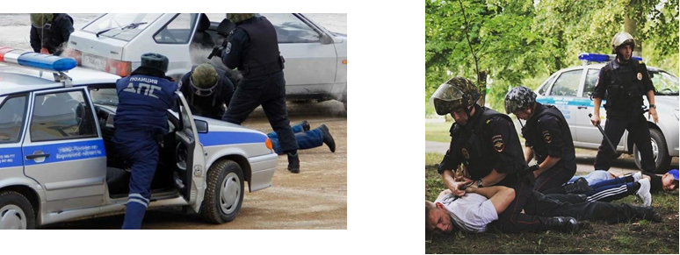

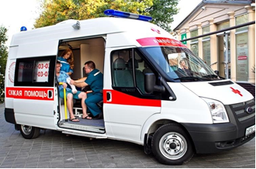  Скорая медицинская помощь (03) | Скорая медицинская помощь — вид медицинской помощи, оказываемой гражданам при заболеваниях,  несчастных случаях, травмах,  отравлениях и других состояниях.  Первая станция скорой помощи возникла в 1897 году
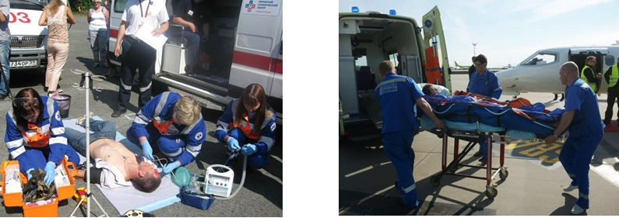

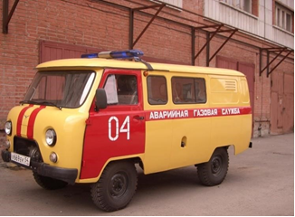  Аварийная газовая служба (04) | Как известно, с газом шутки плохи.  Утечка газа может стать причиной взрыва или пожара, ее устранением могут заниматься только  узкоспециализированные специалисты из газового хозяйства
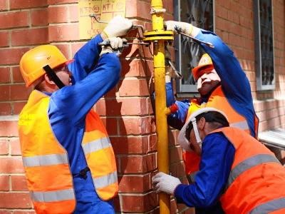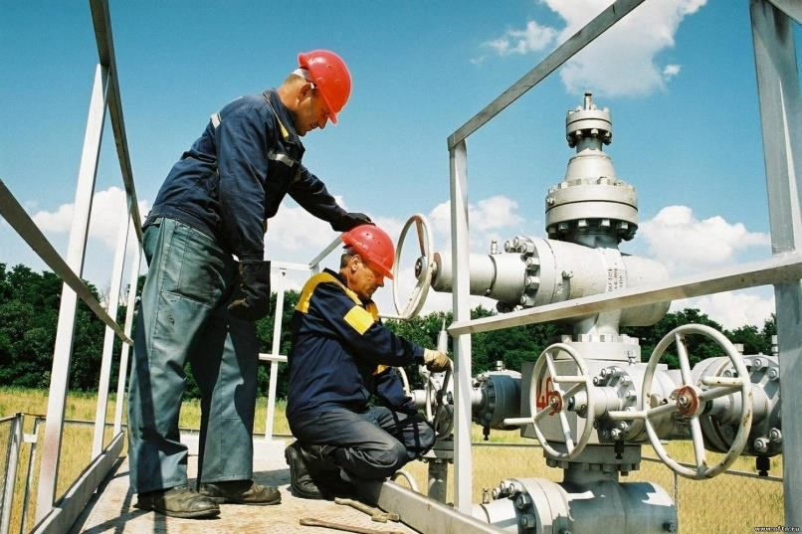
Поисково-спасательная служба
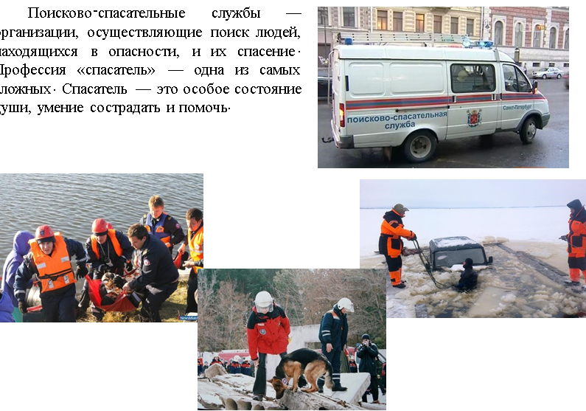
Армия
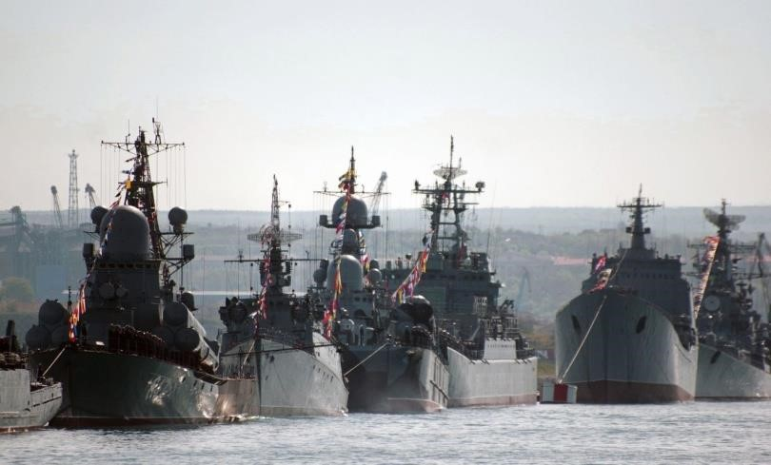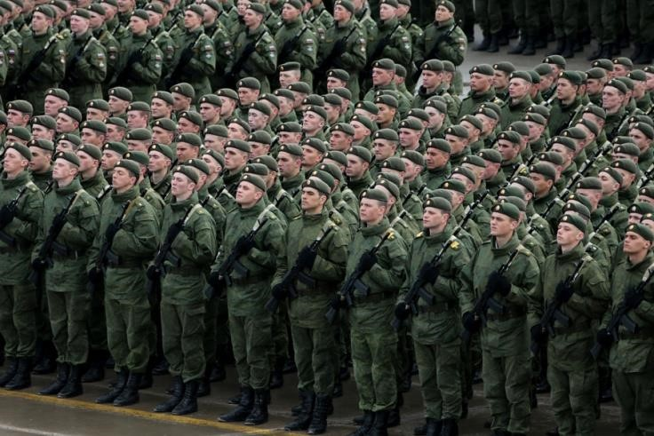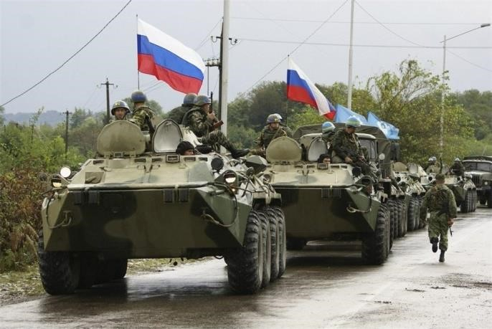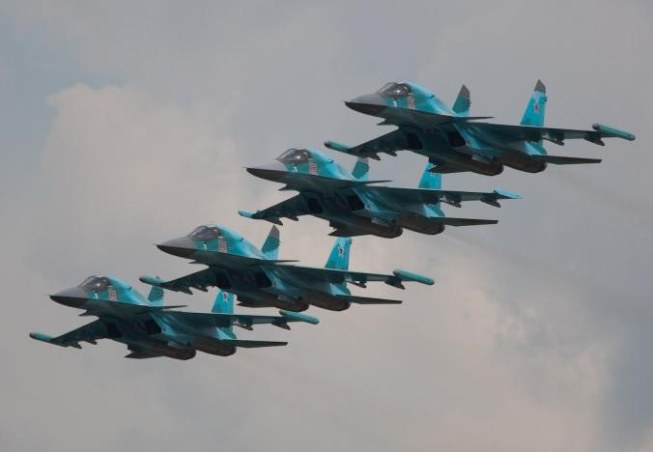
Вооруженные силы РФ делятся на виды:
•
сухопутные войска
–
самый многочисленный
из всех видов войск, в компетенцию которых
входит ведение боя на суше.
•
военно
-
воздушные силы
обеспечивают
защиту с воздуха, а также используются для
выявления и поражения вражеских объектов.
•
военно
-
морской флот
обеспечивает защиту
водных границ государство.
Выводы.
В жизни каждого человека случается немало радостных событий. Но, к сожалению, порой бывает и так, что нам необходима чья-то помощь и защита. Угрозы могут подстерегать нас там, где мы их и не ждем, по дороге домой, в лесу или на рыбалке.
Данный проект помог мне узнать, какие службы смогут мне в этом помочь.

